UNIUNEA ARTIŞTILOR PLASTICI DIN REPUBLICA MOLDOVA
CENTRUL EXPOZIŢIONAL "CONSTANTIN BRÂNCUŞI" UAP

Spovedania culorilor

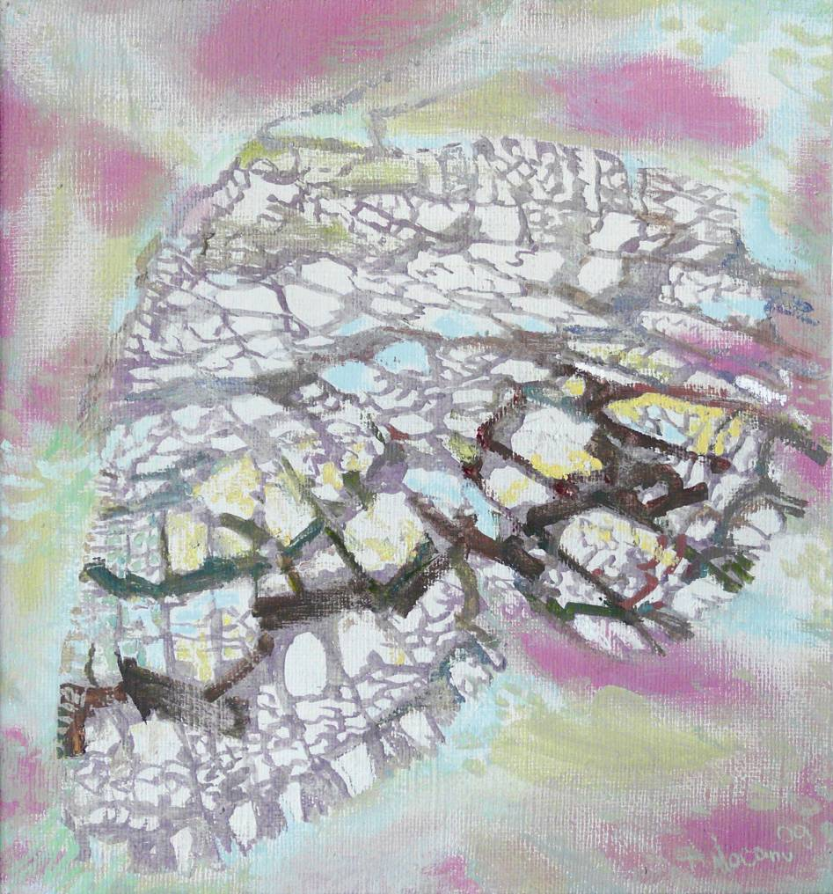

MOCANU ANATOL, 1952: Configurarea zborului, acril pe pânză, 700 × 650 mm, 2009. Din colecţia autorului. © 2012 design, CECBR © img Iurie Foca

Anatol MOCANU

expoziţie personală de pictură

mai 23 – 10 iunie 2012 // Vernisaj – Miercuri 23 mai 2012, ora 15:00

CENTRUL EXPOZIŢIONAL "CONSTANTIN BRÂNCUŞI" || Bd. Ştefan cel Mare şi Sfânt nr. 3, Chişinău
www.arta.md

